Информационно – аналитическая справка по результатам проведения ВПР по географии в 11 классах Республики Калмыкия в 2019 году

В соответствии с приказом Федеральной службы по надзору в сфере образования и науки (Рособрнадзора), от 29.01.2019 № 84 «О проведении Федеральной службой по надзору в сфере образования и науки мониторинга качества подготовки обучающихся образовательных организаций в 2019» и приказом Рособрнадзора №104 от 07.02.2019 г. «Об утверждении графиков проведения мероприятий, направленных на исследование качества образования на2018-2019 годы», 11 апреля 2019 г. была проведена Всероссийская проверочная работа (далее - ВПР) по географии среди учащихся 6 классов общеобразовательных организаций Республики Калмыкия.
Цель данного исследования – обеспечение единства образовательного пространства РФ и поддержки введения ФГОС за счет предоставления образовательным организациям единых проверочных материалов и единых критериев оценивания учебных достижений школьников. Отличительными особенностями ВПР является единство подходов к составлению вариантов, проведению самих работ и их оцениванию, а также использование современных технологий, позволяющих обеспечить практически одновременное выполнение работ школьниками всей страны.

1.Количественная характеристика участников ВПР по АТЕ.

АТЕ |  |  | Кол-во уч.
Вся выборка |  |  | 179248
 | Республика Калмыкия |  | 84
 |  | Городовиковский муниципальный район | 4
 |  | Ики-Бурульский муниципальный район | 4
 |  | Лаганский муниципальный район | 23
 |  | Октябрьский муниципальный район | 18
 |  | Приютненский муниципальный район | 19
 |  | Сарпинский муниципальный район | 14
 |  | Яшкульский муниципальный район | 2

Исходя из федеральных данных, в исследовании приняло участие 84 учащихся из 13 образовательных организаций 7 районов республики. Наибольшее количество участников ВПР в Лаганском районе -23чел., Приютненском -19чел., Октябрьском - 18 чел..
2. Основные результаты выполнения ВПР для 10-11 классов по географии
Среднее значение в процентах выполнения заданий ВПР по географии в республике - 63%, по России данный показатель составил 67,7 %. Обучающиеся 11 классов республики показали уровень достижений на 4.7% ниже среднего показателя по России.

Средний процент выполнения участниками ВПР по АТЕ и по республике в целом.11 класс
№ | АТЕ | Количество участников | Средний % выполнения ВПР
1 | Городовиковский район | 4 | 81,2
2 | Ики-Бурульский район | 4 | 61,1
3 | Лаганский район | 23 | 63,7
4 | Октябрьский район | 18 | 61,9
5 | Приютненский район | 19 | 56,8
6 | Сарпинский район | 14 | 64,8
7 | Яшкульский район | 2 | 77,8
 | Республика Калмыкия | 84 | 63
 | Россия | 179248 | 67,7

Более 70% выполнения заданий ВПР показали: Городовиковский - 81,2%, Яшкульский - 77,8%. Показатели выше среднего, чем по республике (63%) в следующих районах: Сарпинский -64,8%, Лаганский - 63,7%. Результаты ВПР в 10 классах ниже, чем по республике в следующих районах: Приютненский - 56,8%, Ики-Бурульский - 61,1%, Октябрьский - 61,9%.

Распределение по полученным отметкам ВПР по географии в 11 классах.

Регион |  | Кол-во уч. | Распределение групп баллов в %
 |  | Кол-во уч. | 2 | 3 | 4 | 5
Вся выборка |  | 179248 | 1.1 | 25 | 53.9 | 20
 | Республика Калмыкия | 84 | 0 | 35.7 | 53.6 | 10.7
Общая гистограмма отметок
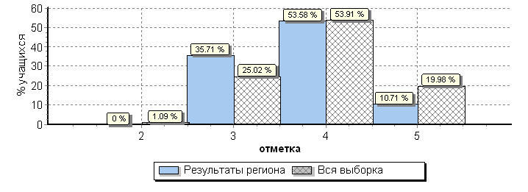

Доля отметок «хорошо» и «отлично» - 64,3%, это на 9,6% ниже, чем по России (73,9%), «удовлетворительно» - 35,7% , отметок «неудовлетворительно» в республике нет. Успеваемость по республике составляет 100%, это на 1,1% выше, чем в целом по России (98,9%).

Распределение отметок по АТЕ

АТЕ |  |  | Кол-во уч. | Распределение групп баллов в %
 |  |  | Кол-во уч. | 2 | 3 | 4 | 5
Вся выборка |  |  | 179248 | 1.1 | 25 | 53.9 | 20
 | Республика Калмыкия |  | 84 | 0 | 35.7 | 53.6 | 10.7
 |  | Городовиковский муниципальный район | 4 | 0 | 25 | 25 | 50
 |  | Ики-Бурульский муниципальный район | 4 | 0 | 0 | 100 | 0
 |  | Лаганский муниципальный район | 23 | 0 | 39.1 | 47.8 | 13
 |  | Октябрьский муниципальный район | 18 | 0 | 33.3 | 66.7 | 0
 |  | Приютненский муниципальный район | 19 | 0 | 52.6 | 42.1 | 5.3
 |  | Сарпинский муниципальный район | 14 | 0 | 28.6 | 50 | 21.4
 |  | Яшкульский муниципальный район | 2 | 0 | 0 | 100 | 0

Оценка «3» составляет 52,6% в Приютненском районе. В Ики-Бурульском и Яшкульском районе -100% качество знаний по результатам ВПР.

Оценка «4» составляет- 100% в Ики-Бурульском районе.
Оценка «5» составляет- 100% в Яшкульском районе ( 2 участника), 50% - в Городовиковском районе.

Соответствие отметок за выполненную работу и отметок по журналу.

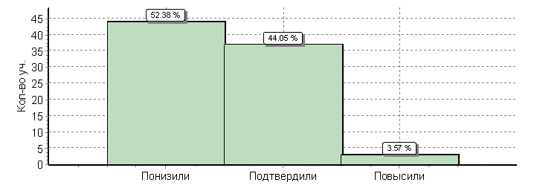
 | Кол-во уч. | %
Понизили ( Отм.< Отм.по журналу) | 44 | 52
Подтвердили(Отм.=Отм.по журналу) | 37 | 44
Повысили (Отм.> Отм.по журналу) | 3 | 4
Всего*: | 84 | 100

37 участников (44%) ВПР подтвердили отметку по журналу, 4% -повысили, 52 % не подтвердили (понизили) отметку по журналу.

Анализ выполнения ВПР. Достижение требований ФК ГОС.

№ | Проверяемый элемент содержания/ требования к уровню подготовки выпускников | Макс  балл | Средний % выполнения |  | 1
№ |  | Макс  балл | По региону | По России
 |  |  | 84 уч. | 179248 уч.
1 | Знать/понимать географические особенности природы России. | 1 | 75 | 66
2 | Уметь анализировать информацию, необходимую для изучения географических объектов и явлений | 1 | 96 | 94
3 | Знать/понимать географические особенности основных отраслей хозяйства России.  Уметь использовать знания и умения в практической деятельности и повседневной жизни для анализа и оценки разных территорий с точки зрения взаимосвязи природных, социально-экономических, техногенных объектов и процессов | 2 | 72 | 83
4 | Уметь выделять существенные признаки географических объектов и явлений | 1 | 44 | 73
5 | Уметь использовать знания и умения в практической деятельности и повседневной жизни для определения различий во времени, чтения карт различного содержания | 1 | 38 | 67
6 | Знать/понимать географические особенности географических районов России.  Уметь выделять существенные признаки географических объектов и явлений | 1 | 68 | 62
7 | Уметь использовать знания и умения в практической деятельности и повседневной жизни для определения различий во времени, чтения карт различного содержания | 1 | 98 | 89
8 | Знать/понимать смысл основных теоретических категорий и понятий; особенности размещения основных видов природных ресурсов, их главные месторождения и территориальные сочетания; численность и динамику населения мира, отдельных регионов и стран; основные направления миграций населения мира; различия в уровне и качестве жизни населения мира; географические особенности отраслевой и территориальной структуры мирового хозяйства;  специализацию стран в системе международного географического разделения труда; географическую специфику отдельных стран и регионов; их различия по уровню социально-экономического развития; специфику географического положения и административно-территориальное устройство Российской Федерации; географические особенности природы России; географические особенности населения России; географические особенности основных отраслей хозяйства России; географические особенности географических районов России; роль и место России в современном мире | 1 | 95 | 91
9 | Уметь определять и сравнивать по разным источникам информации географические тенденции развития природных, социально-экономических и геоэкологических объектов, процессов и явлений | 1 | 61 | 67
10 | Знать/понимать географическую специфику отдельных стран и регионов; их различия по уровню социально-экономического развития.  Уметь выделять существенные признаки географических объектов и явлений | 1 | 55 | 59
11 | Знать/понимать географическую специфику отдельных стран и регионов, их различия по уровню социально-экономического развития | 1 | 57 | 56
12 | Знать/понимать географические особенности отраслевой и территориальной структуры мирового хозяйства, размещения его основных отраслей | 2 | 91 | 91
13 | Уметь оценивать ресурсообеспеченность отдельных стран и регионов мира | 1 | 52 | 64
14 | Уметь сопоставлять географические карты различной тематики | 1 | 85 | 83
15 | Уметь анализировать информацию, необходимую для изучения географических объектов и явлений | 1 | 52 | 60
16 | Уметь использовать знания и умения в практической деятельности и повседневной жизни для объяснения и оценки разных территорий с точки зрения взаимосвязи природных, социально-экономических, техногенных объектов и процессов | 1 | 29 | 41
17К1 | Уметь использовать знания и умения в практической деятельности и повседневной жизни для анализа и оценки разных территорий с точки зрения взаимосвязи природных, социально-экономических, техногенных объектов и процессов | 2 | 31 | 37
17К2 | Уметь использовать знания и умения в практической деятельности и повседневной жизни для анализа и оценки разных территорий с точки зрения взаимосвязи природных, социально-экономических, техногенных объектов и процессов | 1 | 35 | 35

Высокие показатели продемонстрировали обучающиеся при выполнении заданий: 7, 2, 8, 12, 14, 1, 3.
Задание 7 базового уровня сложности справились 98% участников. Проверяемый элемент содержания - Уметь использовать знания и умения в практической деятельности и повседневной жизни для определения различий во времени, чтения карт различного содержания
Задание 2 базового уровня сложности выполнили 96% учащихся. Проверяемый элемент содержания - Уметь анализировать информацию, необходимую для изучения географических объектов и явлений.
Задание 8 повышенного уровня сложности выполнили 95% учащихся. Проверяемый элемент содержания -. Знать/понимать смысл основных теоретических категорий и понятий; особенности размещения основных видов природных ресурсов, их главные месторождения и территориальные сочетания; численность и динамику населения мира, отдельных регионов и стран; основные направления миграций населения мира; различия в уровне и качестве жизни населения мира; географические особенности отраслевой и территориальной структуры мирового хозяйства;
специализацию стран в системе международного географического разделения труда; географическую специфику отдельных стран и регионов; их различия по уровню социально-экономического развития; специфику географического положения и административно-территориальное устройство Российской Федерации; географические особенности природы России; географические особенности населения России; географические особенности основных отраслей хозяйства России; географические особенности географических районов России; роль и место России в современном мире.
Задание 12 повышенного уровня сложности справились 91% участников. Проверяемый элемент содержания -. Знать/понимать географические особенности отраслевой и территориальной структуры мирового хозяйства, размещения его основных отраслей.
Задание 14 базового уровня сложности выполнили 85% учащихся.. Проверяемый элемент содержания - страны мира. 95% учащихся владеют информацией о современной политической карте мира, знают столицы и крупные города, могут выделить особенности природно-ресурсного потенциала, населения, хозяйства, культуры крупных стран мира.
Задание 1 базового уровня сложности справились 75% участников. Проверяемый элемент содержания - Знать/понимать географические особенности природы России.
Задание 3 повышенного уровня сложности выполнили 72% учащихся .Проверяемый элемент содержания - Знать/понимать географические особенности основных отраслей хозяйства России.
Уметь использовать знания и умения в практической деятельности и повседневной жизни для анализа и оценки разных территорий с точки зрения взаимосвязи природных, социально-экономических, техногенных объектов и процессов.

К сложным заданиям для участников следует отнести задания, которые выполнили менее 50% участников: 16, 17К1, 17К2, 5.
1. Задания 16 повышенного уровня сложности выполнили 29% обучающихся Проверяемый элемент содержания – Уметь использовать знания и умения в практической деятельности и повседневной жизни для объяснения и оценки разных территорий с точки зрения взаимосвязи природных, социально-экономических, техногенных объектов и процессов
2. Задание 17К1 повышенного уровня сложности выполнили 31% учащихся. Проверяемый элемент содержания – Уметь использовать знания и умения в практической деятельности и повседневной жизни для анализа и оценки разных территорий с точки зрения взаимосвязи природных, социально-экономических, техногенных объектов и процессов
3. Задание 17К2 повышенного уровня сложности выполнили 35% участников ВПР.. Проверяемый элемент содержания - Уметь использовать знания и умения в практической деятельности и повседневной жизни для анализа и оценки разных территорий с точки зрения взаимосвязи природных, социально-экономических, техногенных объектов и процессов.
3. Задание 5 базового уровня сложности выполнили 38% учащихся. Проверяемый элемент содержания - Уметь использовать знания и умения в практической деятельности и повседневной жизни для определения различий во времени, чтения карт различного содержания.

Анализ выполнения заданий отдельными категориями участников

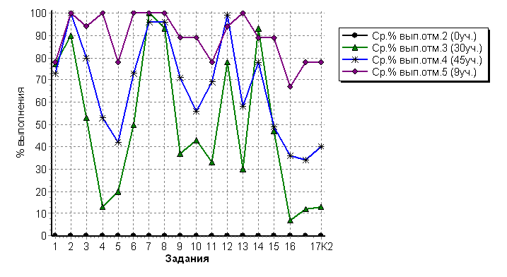

Данные, представленные на диаграмме, показывают хорошую дифференцирующую способность заданий диагностической работы и позволяют выделить несколько групп обучающихся с различным уровнем географической подготовки.
Высокий уровень подготовки по результатам выполнения ВПР показали 9 учащихся, что составило 10,7% от общего количества участников.
Самая многочисленная группа 45уч.(53,6%) с хорошим уровнем подготовки демонстрируют достижение практически всех требований образовательных стандартов. Их подготовка характеризуется хорошим знанием фактологического материала, наличием детальных пространственных представлений, отражающих географические различия природы, населения, хозяйства мира и России (они знают и понимают географические особенности климата материков и России, отраслевой структуры мирового хозяйства, размещения основных отраслей промышленности мира и отраслей хозяйства России). У этих выпускников сформирована система теоретических знаний (понятия, закономерности, понимание географических следствий движений Земли, географических явлений и процессов в геосферах; зональность и поясность); они умеют применить свои знания анализа демографических ситуаций, решения типовых заданий на объяснение особенностей природы, населения, хозяйства отдельных территорий. В то же время, обладая всеми необходимыми знаниями, эти обучающиеся не всегда могут их применить или не могут сориентироваться, какую закономерность следует учитывать при решении конкретной задачи нового для них типа.
Удовлетворительный уровень подготовки. имеют – 30 человек(35,7%) - Эта группа экзаменуемых демонстрирует достижение многих проверяемых требований ФГОС. Они знают и понимают основные термины и понятия экономической и социальной географии, знают факты и номенклатуру, типологические характеристики стран современного мира, особенности рельефа материков и России. Они обладают необходимыми базовыми умениями – умеют использовать картографические и статистические источники для поиска и извлечения информации (умеют читать географические карты различного содержания, определять по карте географические координаты и расстояния, определять различия во времени). В то же время знания выпускников этой группы не являются полными, не имеют системы. Характерный недостаток их подготовки – слабое владение понятийным аппаратом физической географии и недостаточное понимание географических явлений и процессов.

Выводы и рекомендации по результатам мониторингового исследования.

Исходя из федеральных данных, в исследовании приняло участие 84 учащихся из 13 образовательных организаций 7 районов республики. Наибольшее количество участников ВПР в Лаганском районе - 23чел., Приютненском - 19чел., Октябрьском -18 чел..
Среднее значение в процентах выполнения заданий ВПР по географии в республике - 63%, по России данный показатель составил 67,7 %. Обучающиеся 11 классов региона показали уровень достижений на 4.7% ниже среднего по России
Более 70% выполнения заданий ВПР показали Городовиковский (81,2%) и Яшкульский (77,8%) районы. Показатели выше среднего, чем по региону(63%) в следующих районах: Сарпинский - 64,8%, Лаганский - 63,7%. Результаты ВПР в 11 классах ниже, чем по республике в следующих районах: Приютненский - 56,8%, Ики-Бурульский - 61,1%, Октябрьский - 61,9%.
Обучающиеся 11 классов показали уровень образовательных достижений ниже среднего показателя по России (доля отметок «хорошо» и «отлично») - 64,3%, это на 9,6% ниже, чем по России (73,9%), «удовлетворительно» - 35,7% , отметок «неудовлетворительно» в республике нет. Успеваемость по региону составляет 100%, это на 1,1% выше, чем в целом по России (98,9%).
37 участников (44%) ВПР подтвердили отметку по журналу, 4% -повысили, 52 % не подтвердили (понизили) отметку по журналу.
Результаты выполнения ВПР позволяют получить реальную картину географической подготовки выпускников по географии, выявить недостатки в преподавании учебного предмета в регионе.
Выявленные недостатки подготовки участников связаны с различными факторами; - недостаток времени на изучение географии в базовом учебном плане, перегрузка как обучающихся, так и учителей.
- На результаты школьного географического образования негативное влияние также оказывают невысокий интерес обучающихся к предмету.
-Для профилактики недостатков подготовки школьников, повышения системности их знаний, большое значение имеет:- своевременное выявление существующих пробелов в базовой подготовке обучающихся,- изучение многих вопросов курсов географии России и мира должно строиться с опорой на знание общих физико-географических закономерностей, изучаемых ранее.
- при подготовке к ВПР необходимо учителям использовать в работе задания открытого сегмента Федерального банка тестовых заданий, размещенных на сайте ФИПИ, представленных в изданиях, рекомендованных ФИПИ.
- после проведения ВПР проводить консультации с учащимися по тем вопросам, по которым был низкий процент выполнения заданий, обратить внимание на типичные ошибки.
- в процессе обучения географии необходимо целенаправленно формировать и развивать у учащихся следующие умения:- устанавливать причинно-следственные связи между явлениями и объяснять их; - систематизировать знания, оценивать и прогнозировать географические процессы, решать задачи; - аргументировать и грамотно оформлять собственные суждения по наиболее актуальным проблемам социально-экономического развития России и стран мира, геополитическим и геоэкологическим проблемам; - работать с географическими текстами, тематическими картами, статистическими материалами, анализировать схемы, таблицы со статистическими данными.
- для совершенствования методики преподавания географии необходимо продолжить обсуждение вопросов, связанных с ВПР на курсах повышения квалификации, вебинарах, семинарах, как в системе дополнительного профессионального образования, так и через самообразование.
Результаты ВПР могут быть использованы: образовательными организациями для совершенствования методики преподавания предметов в школе, для индивидуальной работы с учащимися по устранению имеющихся пробелов в знаниях муниципальными и региональными органами исполнительной власти, осуществляющими государственное управление в сфере образования, для анализа текущего состояния систем образования и формирования программ их развития.

Бовикова В.О.,старший преподаватель кафедры методики преподавания естественно-математических дисциплин КРИПКРО
.

